USPOREDBA REZULTATA PODUZETNIKA U TURIZMU NA RAZINI KONTINENTALNE I JADRANSKE HRVATSKE U 2019. GODINI
Prema rezultatima poslovanja poduzetnika Hrvatske u 2019. godini rangiranim po NUTS-2 razini, od ukupno 136.260 poduzetnika, u Kontinentalnoj Hrvatskoj bilo je 85.606, a u Jadranskoj Hrvatskoj 50.654. poduzetnika.
Tablica 1. Statistička podjela Hrvatske na dvije regije NUTS-2 razine
KONTINENTALNA HRVATSKA |  | JADRANSKA HRVATSKA | 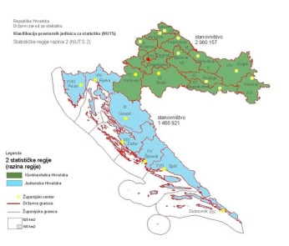
Grad Zagreb | Virovitičko-podravska | Primorsko-goranska
Zagrebačka županija | Požeško-slavonska | Ličko-senjska
Krapinsko-zagorska | Brodsko-posavska | Zadarska županija
Varaždinska | Osječko-baranjska | Šibensko-kninska
Koprivničko-križevačka | Vukovarsko-srijemska | Splitsko-dalmatinska
Međimurska | Karlovačka | Istarska županija
Bjelovarsko-bilogorska | Sisačko-moslavačka | Dubrovačko-neretvanska
Od toga, 5.978 poduzetnika u području djelatnosti I - Pružanje smještaja te priprema i usluživanje hrane, imalo je sjedište u Kontinentalnoj Hrvatskoj (udio 47%), a 6.751 poduzetnik imao je sjedište u Jadranskoj Hrvatskoj (udio 53%). Slijedom navedenoga i zato jer je u Jadranskoj Hrvatskoj više poduzetnika čija je pretežita djelatnost hoteli i sličan smještaj, više zaposlenih bilo je u Jadranskoj Hrvatskoj, 48.527, a u Kontinentalnoj Hrvatskoj 30.344. Poduzetnici Jadranske Hrvatske u području djelatnosti pružanja smještaja te pripreme i usluživanja hrane ostvarili su 2,3 puta veće prihode, dok je dobit razdoblja 3,3 puta veća. Zaposlenima kod poduzetnika u Jadranskoj Hrvatskoj obračunata je 39,6% veća prosječna mjesečna neto plaća u odnosu na zaposlene kod poduzetnika u Kontinentalnoj Hrvatskoj.
Tablica 2. Osnovni financijski rezultati poduzetnika u djelatnosti I - Pružanje smještaja te pripreme i usluživanja hrane po regijama NUTS-2 razine u RH u 2019. godini (u milijunima kn)
Opis | Kontinentalna Hrvatska |  | Jadranska Hrvatska |  | Ukupno područje djel. I
Opis | 2019. | indeks | 2019. | indeks | 2019. | indeks
Broj poduzetnika | 5.978 | - | 6.751 |  | 12.729
Broj zaposlenih | 30.344 | 110,8 | 48.527 | 107,3 | 78.871 | 108,6
Ukupni prihodi | 9.448 | 112,4 | 21.865 | 109,0 | 31.313 | 110,0
Ukupni rashodi | 9.048 | 111,4 | 20.269 | 111,5 | 29.318 | 111,5
Dobit razdoblja | 693 | 104,4 | 2.268 | 94,4 | 2.962 | 96,6
Gubitak razdoblja | 412 | 87,4 | 949 | 169,6 | 1.362 | 132,0
Kons. fin. rez. dobit (+) ili gubitak (-) razd. | 281 | 146,0 | 1.319 | 71,6 | 1.600 | 78,6
Prosječna mjeseč. neto obrač. plaća¹ | 4.072 | 105,9 | 5.685 | 102,6 | 5.064 | 103,3
Izvor: Fina, Registar godišnjih financijskih izvještaja
Obračunata prosječna mjesečna neto plaća zaposlenih kod poduzetnika u Jadranskoj Hrvatskoj u području djelatnosti turizma bila je 2,2% manja, a zaposlenih kod poduzetnika Kontinentalne Hrvatske (4.072 kn) bila je gotovo 30% manja od prosječne mjesečne neto obračunate plaće zaposlenih na razini svih poduzetnika Hrvatske (5.815 kn).
Grafikon 1. Prosječna mjesečna neto plaća zaposlenih kod poduzetnika KH i JH u 2019. g. - podr. djel. I i ukupno
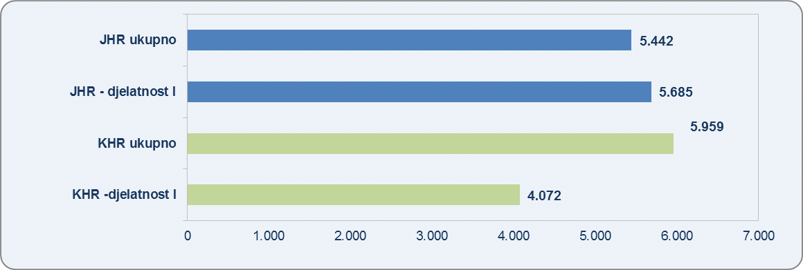
Izvor: Fina, Registar godišnjih financijskih izvještaja
Najuspješniji poduzetnik prema visini dobiti razdoblja u području djelatnosti pružanja smještaja te priprema i usluživanje hrane, u Kontinentalnoj Hrvatskoj bio je ESPLANADE OLEANDER d.o.o., sa 113,1 milijun kuna. Na drugom je mjestu HUP ZAGREB d.o.o. sa 69,5 milijuna kuna dobiti razdoblja, a na trećem CLUB ADRIATIC d.o.o. s 54,9 milijuna kuna dobiti razdoblja.
Tablica 3. Top 5 poduzetnika u djel. I - pružanje smještaja te pripreme i usluživanja hrane prema dobiti razdoblja u 2019. godini u KONTINENTALNOJ HRVATSKOJ (iznosi u tisućama kn)
Rang | OIB | Naziv | Sjedište | Neto dobit |  | Udio u neto dobiti u podr. djel. I KHR |  | Ukupni prihodi |  | Broj zaposl.
1. | 08308894711 | ESPLANADE OLEANDER d.o.o. | Zagreb | 113.101 |  | 16,3% |  | 225.230 |  | 169
2. | 66859264899 | HUP-ZAGREB d.d. | Zagreb | 69.517 |  | 10,0% |  | 302.296 |  | 592
3. | 44661735229 | CLUB ADRIATIC d.o.o. | Zagreb | 54.901 |  | 7,9% |  | 78.358 |  | 71
4. | 97492131626 | Globalna hrana d.o.o. | Zagreb | 51.219 |  | 7,4% |  | 588.658 |  | 1.059
5. | 24552485687 | VALDES USLUGE d.o.o. | Zagreb | 19.370 |  | 2,8% |  | 19.384 |  | 0
Ukupno top 5 poduzetnika prema neto dobiti u podr. djel. I u KHR |  |  |  |  | 308.108 |  | 44,4% |  | 1.213.926 |  | 1.891
Ukupno poduzetnici u području djelatnost I u KHR |  |  |  |  | 693.394 |  | 100,0% |  | 9.447.913 |  | 30.344

Izvor: Fina, Registar godišnjih financijskih izvještaja, obrada GFI-a za 2019. godinu
U Jadranskoj Hrvatskoj u području djelatnosti pružanja smještaja te priprema i usluživanje hrane, najuspješniji poduzetnik bila je Valamar Riviera d.d. s dobiti razdoblja od 377 milijuna kuna. Na drugom je mjestu PLAVA LAGUNA d.d. s 205,5 milijuna kuna dobiti razdoblja, a na trećem MAISTRA d.d. s 149,3 milijuna kuna.
Tablica 4. Top 5 poduzetnika u djel. I - pružanje smještaja te pripreme i usluživanja hrane prema dobit razdoblja u 2019. godini u JADRANSKOJ HRVATSKOJ (iznosi u tisućama kn)
Rang | OIB | Naziv | Sjedište | Neto dobit | Udio u neto dobiti podr. djel. I JHR | Ukupni prihodi | Broj zaposl.
1. | 36201212847 | Valamar Riviera d.d. | Poreč | 377.007 | 16,6% | 2.074.210 | 4.094
2. | 57444289760 | PLAVA LAGUNA d.d. | Poreč | 205.547 | 9,1% | 1.186.085 | 2.046
3. | 25190869349 | MAISTRA d.d. | Rovinj | 149.314 | 6,6% | 1.223.781 | 2.009
4. | 48594515409 | HELIOS FAROS d.d. | Stari Grad | 95.713 | 4,2% | 129.836 | 98
5. | 22797775374 | JADRANSKI LUKSUZNI HOTELI d.d. | Dubrovnik | 95.227 | 4,2% | 547.947 | 817
Ukupno top 5 poduzetnika prema neto dobiti u podr. djel. I u JHR |  |  |  | 922.808 | 40,7% | 5.161.859 | 9.064
Ukupno poduzetnici u području djelatnosti I u JHR |  |  |  | 2.268.186 | 100,0% | 21.865.333 | 48.527

Izvor: Fina, Registar godišnjih financijskih izvještaja, obrada GFI-a za 2019. godinu
Među top 10 poduzetnika po kriteriju ukupnih prihoda u 2019. godini u području djelatnosti pružanja smještaja te priprema i usluživanje hrane, samo je jedan poduzetnik sa sjedištem u Kontinentalnoj Hrvatskoj, a to je Globalna hrana d.o.o. s ostvarenih 588,7 milijuna kuna ukupnih prihoda.
Tablica 5. Top 10 poduzetnika u djel. I - pružanje smještaja te pripreme i usluživanja hrane prema ukupnim prihodima u 2019. godini
OIB | Naziv | Sjedište | Ukupni prihodi | Broj zaposlen. | Dobit ili gubitak razd. | KHR ili JHR
36201212847 | Valamar Riviera d.d. | Poreč | 2.074.210 | 4.094 | 377.007 | JHR
25190869349 | MAISTRA d. d. | Rovinj | 1.223.781 | 2.009 | 149.314 | JHR
57444289760 | PLAVA LAGUNA d. d. | Poreč | 1.186.085 | 2.046 | 205.547 | JHR
97492131626 | Globalna hrana d.o.o. | Zagreb | 588.658 | 1.059 | 51.219 | KHR
22797775374 | JADRANSKI LUKSUZNI HOTELI d.d. | Dubrovnik | 547.947 | 817 | 95.227 | JHR
47625429199 | Arena Hospitality Group d.d. | Pula | 542.178 | 848 | 124.460 | JHR
26217708909 | SOLARIS d.d. | Šibenik | 365.431 | 667 | 808 | JHR
15573308024 | LIBURNIA RIVIERA HOTELI d. d. | Opatija | 326.978 | 646 | 10.716 | JHR
31076464103 | ADRIATIC d.d. u stečaju | Split | 324.047 | 0 | -54.086 | JHR
74204012744 | TURISTHOTEL d.d. | Zadar | 307.594 | 561 | 85.317 | JHR
Ukupno top 10 poduzetnika prema ukupnim prihodima u podr. djel. I |  |  | 7.486.909 | 12.747 | 1.045.529
Ukupno poduzetnici u području djelatnosti I |  |  | 21.865.333 | 48.527 | 2.268.186
Izvor: Fina, Registar godišnjih financijskih izvještaja, obrada GFI-a za 2019. godinu

Iznos neto plaće i nadnice (AOP 138) podijeljen s prosječnim brojem zaposlenih prema satima rada i brojem mjeseci poslovanja.
Društvo je do srpnja 2011. poslovalo pod nazivom McDonald's Hrvatska d.o.o. Izvor: Sudski registar, preuzeto 28. rujna 2020.

